РЕСПУБЛИКА ТАТАРСТАН  СОВЕТ  БУИНСКОГО  МУНИЦИПАЛЬНОГО РАЙОНА | 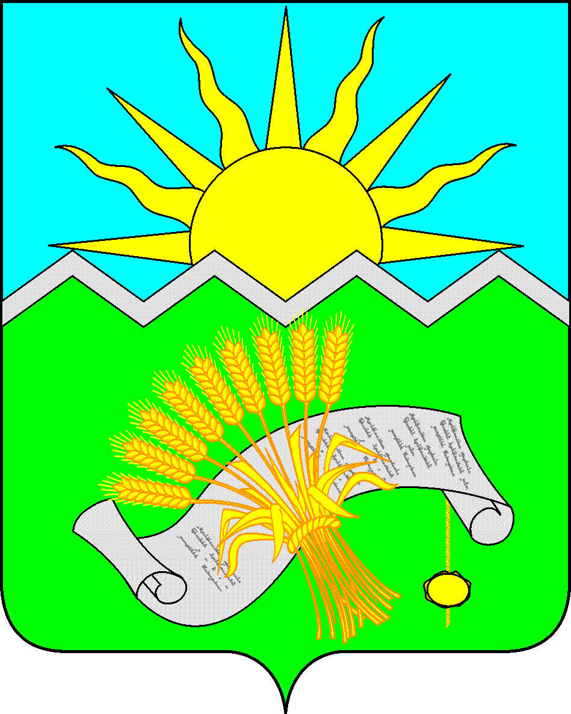 |  | ТАТАРСТАН РЕСПУБЛИКАСЫ  БУА  МУНИЦИПАЛЬ РАЙОНЫ  СОВЕТЫ
РЕШЕНИЕ  Буа шәһәре  08 август 2023ел |  | КАРАР  № 1-48

«Аерым муниципаль берәмлекләрнең территорияләре чикләрен үзгәртү һәм «Буа муниципаль районы» муниципаль берәмлегенең һәм аның составындагы муниципаль берәмлекләрнең территорияләре чикләрен билгеләү һәм аларның статусы турында» Татарстан Республикасы Законына үзгәрешләр кертү хакында» Татарстан Республикасы законы проектын Татарстан Республикасы Дәүләт Советына кертү буенча Буа муниципаль районы Советының закон чыгару инициативасы турында

Татарстан Республикасы Конституциясенең 76 статьясы, «Россия Федерациясендә җирле үзидарәне оештыруның гомуми принциплары турында» Федераль законның 12 статьясы нигезендә, шулай ук муниципаль берәмлекләрнең вәкиллекле органнары тарафыннан «Буа шәһәре», «Түбән Наратбаш авыл җирлеге», «Татар Буасы авыл җирлеге», «Ырынгы авыл җирлеге» һәм «Карлы авыл җирлеге» муниципаль берәмлекләренең чикләрен үзгәртү мәсьәләсе буенча белдерелгән җирлекләр халкының ризалыгын исәпкә алып, Татарстан Республикасы Буа муниципаль районы Советы

КАРАР КАБУЛ ИТТЕ:
:

1. «Аерым муниципаль берәмлекләрнең территорияләре чикләрен үзгәртү һәм «Буа муниципаль районы» муниципаль берәмлегенең һәм аның составындагы муниципаль берәмлекләрнең территорияләре чикләрен билгеләү һәм аларның статусы турында» Татарстан Республикасы Законына үзгәрешләр кертү хакында» Татарстан Республикасы законы проектын закон чыгару инициативасы тәртибендә Татарстан Республикасы Дәүләт Советына кертергә.
2. Татарстан Республикасы Дәүләт Советында күрсәтелгән проектны караганда Буа муниципаль районы Советы вәкиле итеп Буа муниципаль районы башлыгын Р.Р. Камартдиновны билгеләргә.
3. Әлеге карар Татарстан Республикасының рәсми хокукый мәгълүмат порталында «Интернет» мәгълүмати-телекоммуникация челтәрендә http://pravo.tatarstan.ru, басма-редакция газетасында Знамя (Байрак, Ялав), шулай ук «Буа шәһәре», «Түбән Наратбаш авыл җирлеге», «Татар Буасы авыл җирлеге», «Ырынгы авыл җирлеге», «Карлы авыл җирлеге» рәсми сайтында http://buinsk.tatarstan.ru адресы буенча бастырылырга һәм Татарстан Республикасы Буа муниципаль районының Түбән Наратбаш авыл җирлеге, Татар Буасы авыл җирлеге, Ырынгы авыл җирлеге, Карлы авыл җирлеге мәгълүмати стендында урнаштырылырга тиеш.
4. Әлеге карарның үтәлешен тикшереп торуны Буа муниципаль районы Советының Законлылык, хокук тәртибе һәм җирле үзидарә мәсьәләләре буенча даими комиссиясенә (рәисе А.М. Сибгатуллин) йөкләргә.

Татарстан Республикасы Буа муниципаль
районы башлыгы вазыйфаларын башкаручы,
Совет рәисе урынбасары И.Ф.Еремеев

